ЦДЮТ N1 кружок «Юный математик»

Соколов Семен, 1 кл. Руководитель Годованная Г.В.

Волшебство и сила ленты Мёбиуса

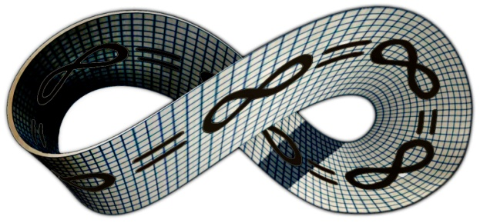

Лента Мёбиуса была открыта (независимо) немецкими математиками Августом Фердинандом Мёбиусом и Иоганном Бенедиктом Листингом в 1858 году.

Модель ленты Мёбиуса может легко быть сделана: для этого надо взять достаточно вытя-нутую бумажную полоску и соединить концы полоски, предварительно перевернув один из них.

Опыты:

- Если разрезать ленту вдоль по линии, равно-удалённой от краёв, вместо двух лент Мёбиуса получится одна длинная двухсторонняя лента (вдвое больше закрученная, чем лента Мёбиуса), которую называют «Афганская лента». Если теперь эту ленту разрезать вдоль посередине, получаются две ленты, намотанные друг на друга.
- Если разрезать ленту Мёбиуса, отступая от края приблизительно на треть её ширины, то получаются две ленты, одна, более короткая, - лента Мёбиуса, другая, длинная, - лента с двумя полуоборотами (афганская лента).
- Другие комбинации лент могут быть получены из лент с двумя или более полуоборотами в них. Например, если разрезать ленту с тремя полуоборотами, то получится лента, завитая в узел трилистника.
- Если попробовать закрасить край ленты Мёбиуса, то можно прийти к выводу, что у неё не только одна поверхность, но и ОДИН край.

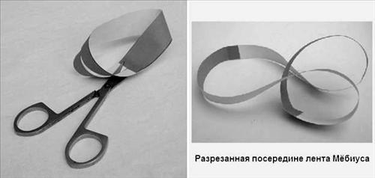

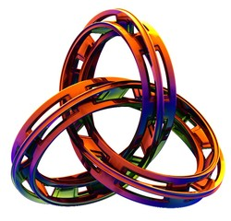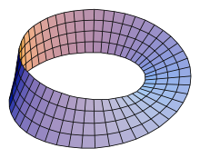

Применение:

- Лента Мёбиуса понравилась не только математикам, но и фокусникам. Более 100 лет она использовалась для показа различных фокусов и развлечений.
- В 1969 году советский изобретатель Губайдуллин предложил бесконечную шлифовальную ленту в виде ленты Мёбиуса.
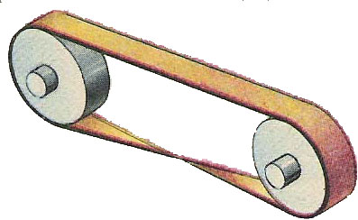
- В 1971 году изобретатель Чесноков применил фильтр в виде ленты Мёбиуса.
- Полоса ленточного конвейера выполняется в виде ленты Мёбиуса, что позволяет ему работать дольше, потому что вся поверхность ленты изнашивается равномерно.
- Также в системах записи на непрерывную плёнку применяются ленты Мёбиуса (чтобы удвоить время записи).
- Во многих матричных принтерах красящая лента также имеет вид ленты Мёбиуса для увеличения её ресурса.
- Ну и конечно, всеми любимые Американские горки используют этот принцип! 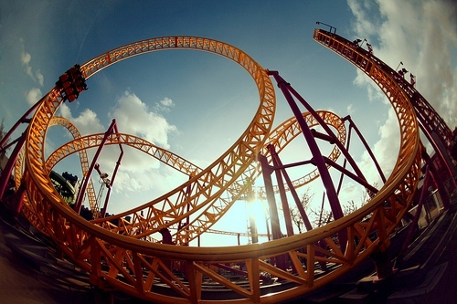

Тут рассмотрена только малая часть примеров использования этой замечательной поверхности.

ХНУ имени В.Н.Каразина. Малый каразинский университет

Пылаев Игорь, 4 кл. Руководитель Годованная Г.В.
Развертка многогранника.
Что такое развёртка многогранника? Вы скажете — кусок картона, из которого можно свернуть данный многогранник. В этом есть правда, но это не вся правда. Оказывается, понятие развёртки включает в себя больше, чем просто кусок картона.
Например развертка куба. Почти каждый, кто пытается самостоятельно найти все развёртки куба сталкивается с вопросом: все ли развёртки найдены? Как оказалось, куб имеет 11 развёрток. И когда мы находим 11-ю развёртку, кажется, что не все ещё развёртки найдены и самые сложные ещё скрыты от нас.
А какой многогранник можно свернуть из столь хорошо известного латинского креста? Конечно же, куб.
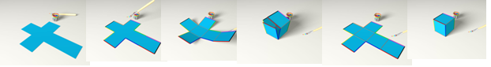
Но оказывается, что если условия склейки границ задать по-другому, то можно получить совсем даже не куб!
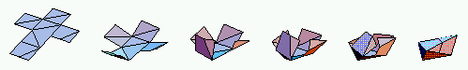
А если задать условия склейки границ вот так, то можно получить пирамиду.
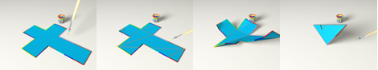
Итак, как мы убедились, в понятие развёртки входит не только кусок картона, но и условия склейки его границ, изменяя эти условия, можно сложить разные выпуклые многогранники.
ЦДЮТ N1 кружок «Юный математик»

Корецкая Анастасия 4 кл. Руководитель Годованная Г.В.

Оригами – это математика!
Многие считают, что оригами это забава, с помощью которой люди создают различные фигуры, но очень многое в оригами связано с математикой. Оригами связано с геометрией, оригами, как наука, способна изумить нас формами, о возможности существования которых, мы, может быть, и не догадывались.
В процессе складывания фигур оригами мы знакомимся с различными геометрическими фигурами: треугольником, квадратом, трапецией и т.д., учимся легко ориентироваться в пространстве и н, делить целое на части, находить вертикаль, горизонталь, диагональ, узнаём многое другое, что относится к геометрии и математике.
Сейчас в оригами существует три основных течения.
Первое течение – традиционное оригами, где в качестве основы используется квадрат.
Второе течение – модели складываются из листов треугольной, прямоугольной, пяти-, шести-, восьмиугольной формы.
Третье течение – модульное оригами, модели изготавливаются из некоторого, иногда довольно большого числа однотипных модулей.
Оригами и математика, словно две сестры, которые не терпят неточности и поспешности. Само оригами дает полет фантазии, а математика эту фантазию облачает в платье науки.
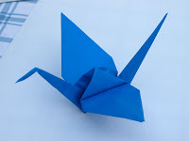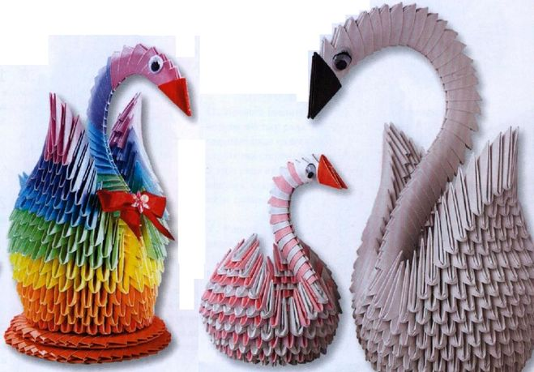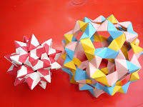

У вас в руках "волшебный квадрат". Почему волшебный? Он может замечательным образом трансформироваться: становиться самолетом или корабликом, животным или рыбкой, а может расцвести прекрасным цветком или превратиться в бабочку. Эти произведения вы можете сделать сами.
ХНУ имени В.Н.Каразина. Малый каразинский университет

Ковалевская Полина, 2 кл.,руководитель Годованная Г.В.
Загадочные поверхности.
В 1858 г. немецкий математик Август Мёбиус обратил внимание, как горничная надевала на шею шарф. Это подтолкнуло его к открытию. Мёбиус описал поверхность, которая имеет лишь одну сторону.
Лента Мебиуса имеет такие свойства: односторонность, (т.е можно попасть из одной точки в другую, не пересекая края), непрерывность, связанность -( не меняет своих свойств, пока ее не разрезают, не разрывают или не склеивают ее отдельные куски).
Берем бумажную полоску, перекручиваем полоску в пол-оборота поперек (на 180 градусов) и склеиваем концы. |  | Лента Мебиуса. 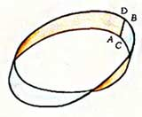
Закрашиваем полоску с одной стороны непрерывной линией. |  | Вся лента оказалась закрашена.
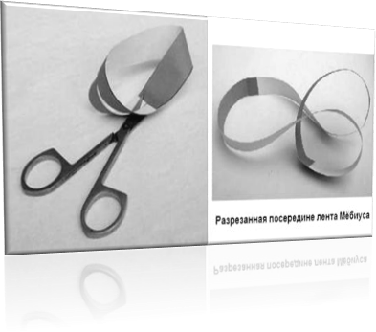  Разрежем ленту Мебиуса вкруговую по центральной линии. Лента развернется в длинную по центральной линии. | Получим замкнутую ленту, закрученную вдвое больше, чем первоначальная.
Далее разрежем по центральной линии.  У нас в руках окажется теперь две одинаковые, но сцепленные между собой ленты Мебиуса | 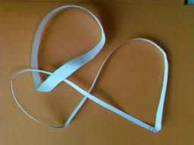
Близкой к ленте Мебиуса односторонней поверхностью является бутылка Клейна, описанная в 1882 г.
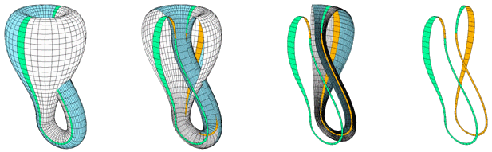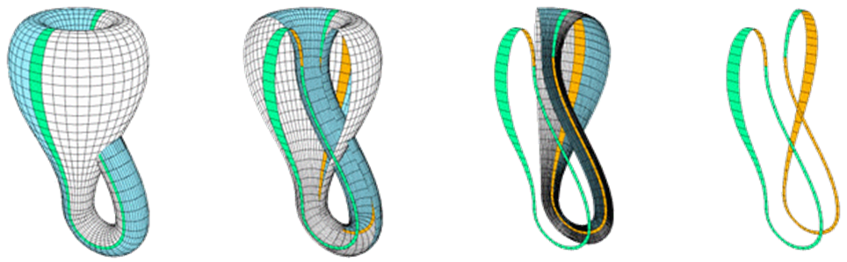
Ресурсы
- http://shkolazhizni.ru/archive/0/n-13219/
- http://class-fizika.spb.ru/index.php/igr/21
- http://log-in.ru/.../trogaem-beskonechnost-mebius-kleiyn-i-drugie-topologiche

ХНУ имени В.Н.Каразина. Малый каразинский университет

Гребенник Мария, 1 класс Руководитель Годованная Г. В.

ЗАГАДКА ДИДОНЫ

Существует древнее предание об основании города Карфагена. Дидона, дочь тирского царя, потеряв мужа, убитого ее братом, бежала в Африку. Там она купила у нумидийского царя столько земли, "сколько занимает воловья шкура". Когда сделка состоялась, Дидона разрезала воловью шкуру на тонкие ремешки, связала, и охватила тонкой и длинной верёвкой участок земли, достаточный для сооружения крепости. Так возникла крепость Карфаген, а впоследствии был построен и город.

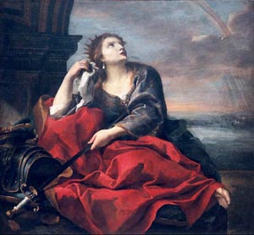 | 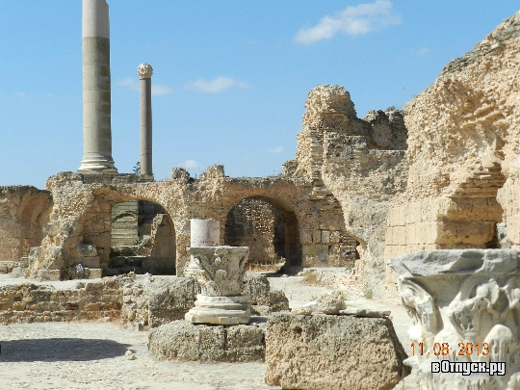
Воспользовавшись мудростью царицы, мы можем доказать, что даже очень крупный человек может пролезть через обычный тетрадный лист. Для этого нам нужны только этот лист и ножницы. Сложим лист пополам и сделаем надрезы так, как показано на рисунке. Развернем листок бумаги по разрезам – и невозможное оказалось возможным! Лист превратится в большое кольцо, сквозь которое легко пройдет каждый желающий.
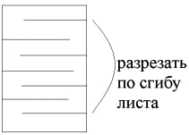
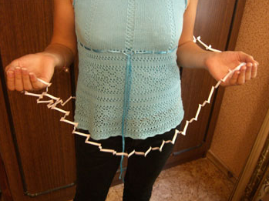

Степанищенко Михаил, 3 класс
Руководитель Борисов Е.И.
Волшебный мир шахмат.
Волшебный мир шахмат.

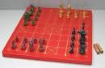
История возникновения шахмат восходит к I тысячелетию нашей эры. Древняя Индия знала эту игру под названием чатуранга. Позднее она возникла на востоке, в арабских странах, там ее называли шатрандж, а в Юго-Восточной Азии — сянци (Китай), макрук (Таиланд) и сёги (Япония). Шатрандж в IX—X веках от арабов проник в Европу и Африку. Правила игры в шахматы, какими мы их знаем сейчас, сложились приблизительно к XIX столетию, когда начались международные шахматные турниры.

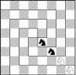
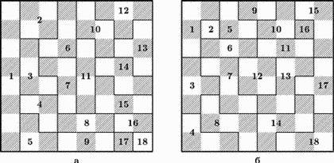
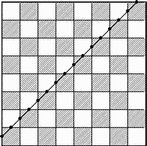
Шахматы – удивительная игра, ее можно назвать и спортом, и искусством, и наукой. В ней можно увидеть множество математических закономерностей. А решение шахматных задач напоминает математические упражнения. Знаменитые задачи на разрезание шахматной доски – тоже из области математики (Легенда о четырех алмазах, Одной прямой 15 полей, Задача о домино и т.д.)

Предлагаем и вам попробовать себя.

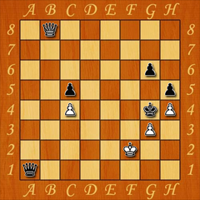
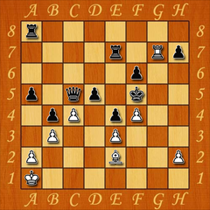
Мат в 1 ход.
УДАЧИ.
ХНУ имени В.Н.Каразина. Малый каразинский университет

Мартынов Максим Руководитель Годованная Г. В
Эйлеровы Графы

Теория графов имеет богатейшую историю. Основы теории графов, как математической науки заложил в 1736 г. Леонард Эйлер. Граф-это множество точек и соединяющих их отрезков, прямых и кривых. Граф
Точки называют вершинами Графа, а отрезки, соединяющие эти точки-ребрами.
Вершины бывают чётные – это когда из них выходит чётное количество рёбер и нечётные – когда нечётное количество рёбер.
Если все вершины графа чётные, то можно одним росчерком (т. е. без отрыва карандаша от бумаги, проводя по каждой дуге только один раз), начертить граф, при этом движение можно начать с любой вершины и закончить его в той же вершине.
Граф только с двумя нечётными вершинами можно начертить одним росчерком, при этом движение нужно начать с одной из этих нечётных вершин и закончить в другой.
Граф с более чем двумя нечётными вершинами невозможно начертить одним росчерком. Невозможно начертить граф, который имел бы нечётное число нечётных вершин.
Попробуйте начертить, не отрывая карандаша от бумаги, следующие фигуры.
1
2
3
4
5
6
7
8
9
1
2
3
4
5
6
7
8
1
2
3
4
5
8
9
10
6
7
11
12
13
ХНУ имени В.Н.Каразина. Малый каразинский университет

Красновская Мария, 2 класс, Коц Даниил, 3 класс
Руководитель Годованная Г. В

Флексагоны – это модели из полосок бумаги, способные складываться и сгибаться так, что при каждом складывании становятся видны поверхности, которые были скрыты от наших глаз, а видимые поверхности уходят внутрь.
Первый флексагон, имеющий три поверхности, создал в 1939 году Артур Стоун, ученый из Англии. Однажды, отдыхая от работы, Стоун стал складывать из полосок бумаги различные фигуры. Одна из сделанных им фигур оказалась очень интересной. Он перегнул полоску бумаги в трех местобратил внимание на то, что когда шестиугольник раскрывался, видимой становилась совсем другая поверхность.
Флексагоны стали так популярны, что ими стали сервировать стол, как салфетками, во время дружеских завтраков и обедов. Чтобы понять все тайны «флексологии», был даже организован «Флексагонный комитет». В него вошли известные математики и физики. Комитет обнаружил, что, если удлинять цепочку треугольников, можно делать флексагоны с 9, 12, 15 и даже большим числом поверхностей. Существует действующую модель флексагона с 48 поверхностями! Флексагоны могут называться по-разному, если они построены из разных геометрических фигур - например, гексафлексагон, тетрафлексагон, тритетрафлексагон.
Очень интересен гексатетрафлексагон, который можно сгибать вдоль двух осей. Сделать его совсем несложно, мы научим вас прямо сейчас! Складывайте флексагоны и присоединяйтесь к гениальным математикам!

Изготовление тригексафлексагона
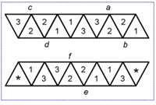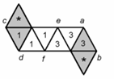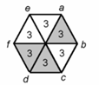
ХНУ имени В.Н.Каразина. Малый каразинский университет

Нестеренко Андрей, 3 класс Руководитель Годованная Г. В
Невозможные фигуры

Расхожее выражение "обман зрения" по сути своей неверно. Глаза не могут обмануть нас, поскольку являются только промежуточным звеном между объектом и мозгом человека. Обман зрения обычно возникает не из-за того, что мы видим, а из-за того, что бессознательно рассуждаем и невольно заблуждаемся: "посредством глаза, а не глазом смотреть на мир умеет разум".
Одним из наиболее эффектных направлений художественного течения оптического искусства является имп-арт , основанный на изображении невозможных фигур. Невозможные объекты представляют собой рисунки на плоскости (любая плоскость двухмерна), изображающие трехмерные структуры, существование которых в реальном трехмерном мире невозможно.
Классической и одной из самых простых фигур является невозможный треугольник.
В невозможном треугольнике каждый угол сам по себе является возможным, но парадокс возникает, когда мы рассматриваем его целиком. Стороны треугольника направлены одновременно и к зрителю, и от него, поэтому отдельные его части не могут образовать реальный трехмерный объект.
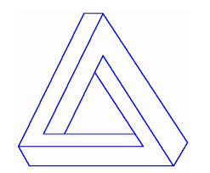
Популярной невозможной фигурой является невероятная лестница, созданная Пенроузом. Вы будете по ней непрерывно или подниматься (против часовой стрелки) или спускаться (по часовой стрелке).
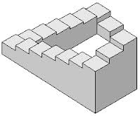

ХНУ имени В.Н.Каразина. Малый каразинский университет
ЦДЮТ N1 кружок «Юный математик»
Быков Дмитрий, 4 класс Руководитель Годованная Г. В

С графами, сами того не замечая, мы сталкиваемся постоянно. Например, графом является схема линий метрополитена. Точками на ней представлены станции, а линиями — пути движения поездов. Исследуя свою родословную и возводя ее к далекому предку, мы строим так называемое генеалогическое древо. И это древо — граф.
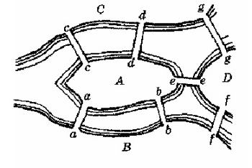
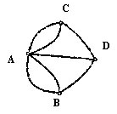
Первой работой теории графов как математической дисциплины считают статью Леонардо Эйлера (1736 г.), в которой рассматривалась задача о Кёнигсбергских мостах. В статье Эйлер описывал решение задачи об острове, расположенном в городе Кенигсберге и окруженном рекой, через которую перекинуто семь мостов. Спрашивалось, может ли кто-нибудь непрерывно обойти их, проходя только однажды через каждый мост. Вопрос этот, хотя и банальный, показался ему, достойным внимания тем, что для его решения недостаточны ни геометрия, ни алгебра. После долгих размышлений Эйлер нашел легкое правило, с помощью которого можно во всех задачах такого рода тотчас же определить, может ли быть совершен такой обход через какое угодно число и как угодно расположенных мостов или не может. Кенигсбергские мосты расположены так, что их можно представить на следующем рисунке, на котором A обозначает остров, B, C и D - части континента, отделенные друг от друга рукавами реки. Мосты обозначены буквами a, b, c, d, e, f, g. (рис.1) Ход решения задачи будем представлять в виде графа, где вершины остров и берега, а ребра - мосты. (рис. 2) Далее следует определить являются ли вершины графа четными или нечетными. В данной задаче все вершины являются нечетными т.к. из каждой исходит нечетное количество ребер: из А – 5, из В, С, D – 3. Эйлером доказано, что, если все вершины имеют четную степень, то тогда обход, о котором идет речь, возможен, и начать этот обход можно с любого участка. Если же из этих вершин две нечетные, то и тогда можно совершить переход, но только начало обхода непременно должно быть взято в одной из этих двух вершин, а конец обхода непременно должен быть во второй нечетной вершине. Если, наконец, больше двух нечетных вершин, то тогда такое движение вообще невозможно. Таким образом, имеем 5 нечетных вершин, а соответственно обойти мосты невозможно.
рис. 1
рис. 2
Попробуйте решить следующие задачи с помощью графа.
- В государстве 100 городов, из каждого города выходит 4 дороги. Сколько всего дорог в государстве.
Решение. Подсчитаем общее количество выходящих из городов дорог – 100 . 4 = 400. Однако при таком подсчете каждая дорога посчитана 2 раза – она выходит из одного города и входит в другой. Значит всего дорог в два раза меньше, т.е. 200.
- В классе 30 человек. Может ли быть так, что 9 человек имеют по 3 друга, 11 – по 4 друга, а 10 – по 5 друзей?
Ответ. Нет (теорема о четности числа нечетных вершин). Люди – вершины графа, а количество друзей – ребра. Из условия видно, что вершин с нечетной степенью 9, а это больше 2, таким образом, это невозможно.
- Можно ли соединить 15 телефонных аппаратов друг с другом, если известно, что каждый аппарат связан только с 5 другими аппаратами?
Ответ: нет 15х5:2=37,5

ХНУ имени В.Н.Каразина. Малый каразинский университет

Никоненко Екатерина, 6 класс Руководитель Годованная Г. В

РЯД ФИБОНАЧЧИ

Примерно в 1200 году Фибоначчи ( другое его имя – Леонардо Пизанский) сделал удивительное открытие: его система чисел открыла магическую пропорцию, которая проявляется буквально во всем : в природе, в самом человеке, в архитектуре, искусстве, поэзии. Эта пропорция известна под названием Золотое сечение.  Ряд чисел 0, 1, 1, 2, 3, 5, 8, 13, 21, 34, 55 и т.д. известен как ряд Фибоначчи. Особенность последовательности чисел состоит в том, что каждый ее член, начиная с третьего, равен сумме двух предыдущих 2 + 3 = 5; 3 + 5 = 8; 5 + 8=13 и т.д., а отношение смежных чисел ряда приближается к отношению золотого деления. Так, 21 : 34 = 0,617, а 34 : 55 = 0,618. Это отношение обозначается символом Ф. Только это отношение - 0,618 : 0,382 - дает непрерывное деление отрезка прямой в золотой пропорции, увеличение его или уменьшение до бесконечности, когда меньший отрезок так относится к большему, как больший ко всему. | 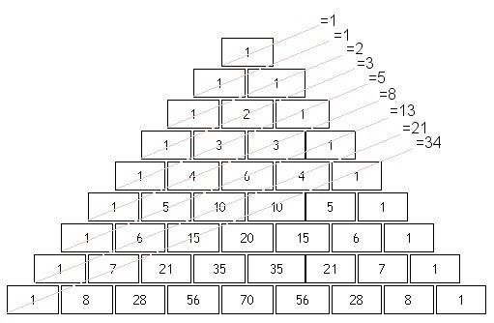  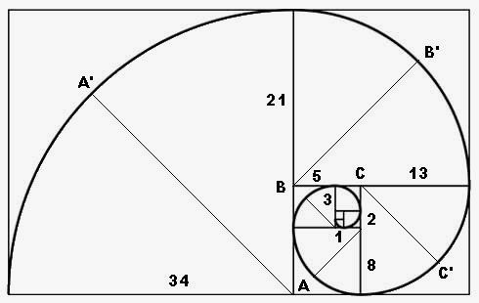
ТЕЛО ЧЕЛОВЕКА И ЗОЛОТОЕ СЕЧЕНИЕ
Все кости человека выдержаны в пропорции золотого сечения.
Пропорции различных частей нашего тела составляют число, очень близкое к золотому сечению. Если эти пропорции совпадают с формулой золотого сечения, то внешность или тело человека считается идеально сложенными.
Если принять центром человеческого тела точку пупа, а расстояние между ступней человека и точкой пупа за единицу измерения, то рост человека эквивалентен числу 1.618.
Расстояние от уровня плеча до макушки головы и размера головы равно 1:1.618
Расстояние от точки пупа до макушки головы и от уровня плеча до макушки головы равно 1:1.618и т.д
Расстояние от кончика подбородка до верхней линии бровей и от верхней линии бровей до макушки равно 1:1.618
Каждый палец нашей руки состоит из трех фаланг. Сумма двух первых фаланг пальца в соотношении со всей длиной пальца и дает число золотого сечения (за исключением большого пальца).
У человека 2 руки, пальцы на каждой руке состоят из 3 фаланг (за исключением большого пальца). На каждой руке имеется по 5 пальцев, то есть всего 10, но за исключением двух фаланговых больших пальцев только 8 пальцев создано по принципу золотого сечения. Тогда как все эти цифры 2, 3, 5 и 8 есть числа последовательности Фибоначчи.
Также следует отметить тот факт, что у большинства людей расстояние между концами расставленных рук равно росту.
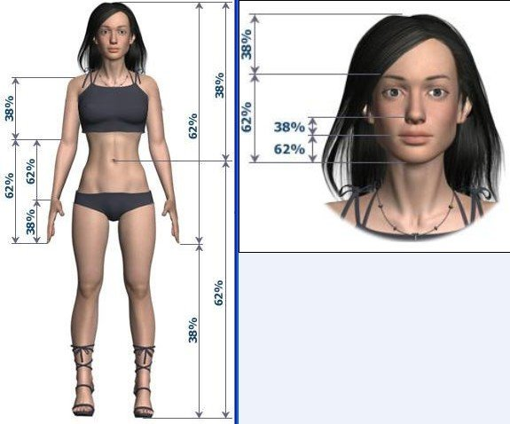 | Особенность бронхов, составляющих легкие человека, заключена в их асимметричности. Бронхи состоят из двух основных дыхательных путей, один из которых (левый) длиннее, а другой (правый) короче. Соотношение длины коротких и длинных бронхов также составляет золотое сечение и равно 1:1,618.  Молекула ДНК состоит из двух вертикально переплетенных между собой спиралей. Длина каждой из этих спиралей составляет 34 ангстрема, ширина 21 ангстрема. (1 ангстрем - одна стомиллионная доля сантиметра). Так вот 21 и 34 - это цифры, следующие друг за другом в последовательности чисел Фибоначчи, то есть соотношение длины и ширины логарифмической спирали молекулы ДНК несет в себе формулу золотого сечения 1:1,618

ЗОЛОТОЕ СЕЧЕНИЕ В АРХИТЕКТУРЕ

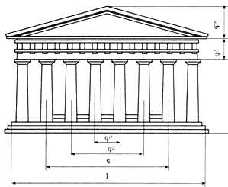 | Одним из красивейших произведений древнегреческой архитектуры является Парфенон (V в. до н. э.).  На рисунках виден целый ряд закономерностей, связанных с золотым сечением. Пропорции здания можно выразить через различные степени числа Ф=0,618...  Парфенон имеет 8 колонн по коротким сторонам и 17 по длинным. выступы сделаны целиком из квадратов пентилейского мрамора. Отношение высоты здания к его длине равно 0,618. Если произвести деление Парфенона по "золотому сечению", то получим те или иные выступы фасада.

ЗОЛОТОЕ СЕЧЕНИЕ В МУЗЫКЕ
Композитор и ученый М.А.Марутаев подсчитал количество тактов в знаменитой сонате "Аппассионата" и нашел ряд интересных числовых соотношений. В частности, в разработке - центральной структурной единице сонаты, где интенсивно развиваются темы и сменяют друг друга тональности, - два основных раздела. В первом 43,25 такта, во втором - 26,75. Отношение 43,25:26,75=0,618:0,382=1,618 дает золотое сечение.
Наибольшее количество произведений, в которых имеется Золоте сечение, у Аренского (95%), Бетховена (97%), Гайдна (97%), Моцарта (91%), Шопена (92%), Шуберта (91%)

ЗОЛОТОЕ СЕЧЕНИЕ И КОСМОС
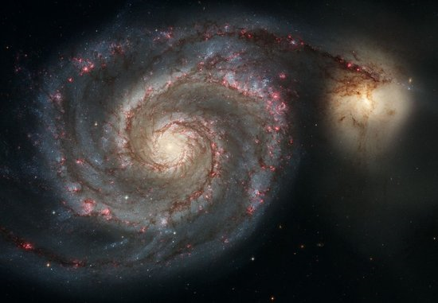 | Во Вселенной все известные человечеству галактики и все тела в них существуют в форме спирали, соответствующей формуле золотого сечения.  В спирали нашей галактики лежит коэффициент золотого сечения

ЗОЛОТОЕ СЕЧЕНИЕ В ЖИВОПИСИ
Еще в эпоху Возрождения художники открыли, что любая картина имеет определенные точки, невольно приковывающие наше внимание, так называемые зрительные центры. При этом абсолютно неважно, какой формат имеет картина - горизонтальный или вертикальный. Таких точек всего четыре, и расположены они на расстоянии 3/8 и 5/8 от соответствующих краев плоскости.
Данное открытие у художников того времени получило название "золотое сечение" картины.

ЗАКЛЮЧЕНИЕ
В данной работе было рассмотрено влияние свойств "золотого сечения" на живую и не живую природу, на исторический ход развития истории человечества и планеты в целом. Анализируя все вышеизложенное можно еще раз убедиться грандиозности процесса познания мира, открытием все новых его закономерностей и сделать вывод: принцип золотого сечения - высшее проявление структурного и функционального совершенства целого и его частей в искусстве, науке, технике и природе. В этом и проявляется единство природы. Идея такого единства, основанная на проявлении одних и тех же закономерностей в разнородных явлениях природы, сохранила свою актуальность от Пифагора до наших дней.
ХНУ имени В.Н.Каразина. Малый каразинский университет
Максимов Артём , 6 класс Руководитель Годованная Г. В

Невозможные фигуры
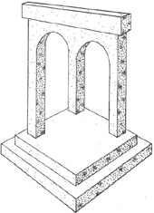
Одной из интереснейших тем, которая получила свое бурное развитее всего лишь в начале ХХ века, является «мир невозможных фигур». Однако, гораздо раньше, многие ученые и философы занимались этим вопросом. Даже такие простые объемные формы, как куб, пирамида, параллелепипед можно представить как комбинацию нескольких фигур, находящихся на разном расстоянии от глаза наблюдателя. Всегда при этом должна быть линия, по которой изображение отдельных частей совмещающих в целостную картину. Невозможная фигура — один из видов оптических иллюзий , фигура кажущаяся на первый взгляд проекцией обычного трёхмерного объекта, при внимательном рассмотрении которой становятся видны противоречивые соединения элементов фигуры. Создаётся иллюзия невозможности существования такой фигуры в трёхмерном пространстве, либо выполненный на бумаге трехмерный объект, который не может существовать в действительности, но который, однако, можно видеть как двухмерное изображение. На протяжении всей истории люди сталкивались с оптическими иллюзиями того или иного рода. Достаточно вспомнить мираж в пустыне, иллюзии создаваемые светом и тенью, а также относительным движением. С давних времен оптические иллюзии использовались, чтобы усилить воздействие произведений искусства или улучшить внешний вид архитектурных творений. Древние греки прибегали к оптическим иллюзиям, чтобы довести до совершенства внешний вид своих великих храмов. В эпоху Средневековья смещенную перспективу иногда использовали в живописи. Позднее многие другие иллюзии использовались в графике. Среди них единственный в своем роде и относительно новый вид оптической иллюзии известен как "невозможные объекты". Расхожее выражение «обман зрения» по сути своей неверно. Глаза не могут обмануть нас, поскольку являются промежуточным звеном между объектом и мозгом человека. Обман зрения обычно возникает не из-за того, что мы видим, а из-за того, что бессознательно рассуждаем и невольно заблуждаемся: «посредством глаза, а не глазом смотреть на мир умеет разум. Понимание визуальных парадоксов является одним из признаков того вида творческого потенциала, которым обладают лучшие математики, ученые и художники. Многие работы с парадоксальными объектами можно отнести к «интеллектуальным математическим играм». На протяжении всей истории люди сталкивались с оптическими иллюзиями того или иного рода. Достаточно вспомнить мираж в пустыне, иллюзии создаваемые светом и тенью, а также относительным движением. С давних времен оптические иллюзии использовались, чтобы усилить воздействие произведений искусства или улучшить внешний вид архитектурных творений. Древние греки прибегали к оптическим иллюзиям, чтобы довести до совершенства внешний вид своих великих храмов. В эпоху Средневековья смещенную перспективу иногда использовали в живописи. Позднее многие другие иллюзии использовались в графике. Среди них единственный в своем роде и относительно новый вид оптической иллюзии известен как "невозможные объекты".Одним из важных навыков для людей, работающих в технической сфере, является способность воспринимать трехмерные объекты в двухмерной плоскости. "Невозможные объекты" построены на использовании трюков с перспективой и глубиной в рамках двухмерного пространства. Невозможные в реальном трехмерном пространстве, они действуют на наше зрение, благодаря смещенной перспективе, манипуляциям с глубиной и плоскостью, обманчивым оптическим намекам, несоответствиям планов, игре света и тени, неясным соединениям, благодаря неправильным и противоречивым направлениям и связям, измененным точкам кода и другим "фокусам", к которым прибегает художник-график. Невозможные фигуры достаточно часто встречаются на древних гравюрах, картинах и иконах - в одних случаях мы имеем с явными ошибками передачи перспективы, в других - с умышленными искажениями, обусловленными художественным замыслом. Картины с искаженной перспективой встречаются уже в начале первого тысячелетия. На миниатюре из книги Генриха II, созданной до 1025 года и хранящейся в баварской государственной библиотеке в Мюнхене. Художники пытались найти новые решения. Примером может служить датируемое XV веком изображение Благовещения на фреске собора Св. Марии в голландском городе Бреда. На картине изображен архангел Гавриил, приносящий Марии весть о ее будущем Сыне. Фреска обрамлена двумя арками, поддерживаемыми, в свою очередь тремя колоннами. Однако следует обратить внимание на среднюю колонну. В отличие от других, она исчезает на заднем плане за плитой. С практической точки зрения, художник использовал эту "невозможность" как особую технику, позволяющую избежать разделения сцены на две половины. Пример такой арки - рис.1.
Рисунок 1

